Окно – смертельная опасность для ребенка!

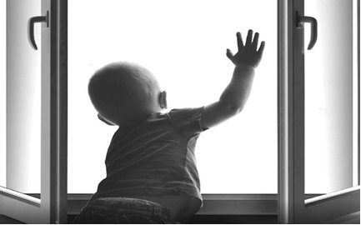
Уважаемые родители, дедушки и бабушки, законные представители, не оставляйте малолетних детей без присмотра!
Комиссия по делам несовершеннолетних и защите их прав Волгоградской области отмечает участившиеся случаи падения малолетних детей из окон по недосмотру родителей. За первое полугодие 2015 года на территории Волгоградской области произошло несколько случаев выпадения несовершеннолетних из окон. Большинство таких детей были в возрасте до 3 лет.
Москитная сетка металлопластиковых окон не предупредит вашего ребенка от падения! Москитная сетка может убить вашего ребенка!

Соблюдайте эти правила!

- Ребенок не может находиться без присмотра в помещении, где открыто настежь окно, или есть хоть малейшая вероятность, что ребенок может его самостоятельно открыть.

- Фурнитура окон и сами рамы должны быть исправны, чтобы предупредить их самопроизвольное или слишком легкое открывание ребенком.

- Если оставляете ребенка одного даже на непродолжительное время в помещении, а закрывать окно полностью не хотите, то в случае со стандартными деревянными рамами закройте окно на шпингалеты и снизу и сверху (не пренебрегайте верхним шпингалетом, так как нижний довольно легко открыть) и откройте форточку.

- В случае с металлопластиковым окном - поставьте раму в режим "фронтальное проветривание", так как из этого режима маленький ребенок самостоятельно вряд ли сможет открыть окно.

- Нельзя надеяться на режим "микропроветривание" на металлопластиковых окнах - его очень легко может открыть ребенок, даже случайно дернув за ручку.

- НЕ ПРЕНЕБРЕГАЙТЕ средствами детской защиты на окнах: металлопластиковые окна в доме, где есть ребенок, просто обязаны быть оборудованы специальными устройствами, блокирующими открывание окна.

- Воспитывайте ребенка правильно: сами не ставьте маленького ребенка на подоконник, не поощряйте самостоятельного лазания туда, строго предупреждайте даже попытки таких "игр".

- Объясняйте ребенку опасность открытого окна из-за возможного падения.

- Не забывайте об этих простых правилах, находясь в гостях.

